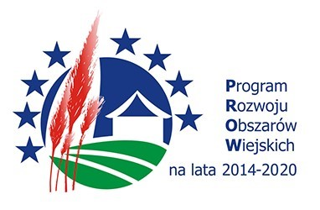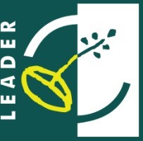

Zgoda rodzica/opiekuna prawnego na udział w rajdzie rowerowym:
„Rowerem Twoim Przyjacielem”.

Wyrażam zgodę na udział mojego dziecka/podopiecznego w Rajdzie Rowerowym „Rower Twoim Przyjacielem”
w dniu 22.10.2023 r. w Krupskim Młynie.

Imię i nazwisko dziecka/podopiecznego .........................................................

Imię i nazwisko rodzica/opiekuna prawnego ...................................................

Telefon kontaktowy do rodzica/opiekuna prawnego........................................

Jednocześnie oświadczam, iż stan zdrowia mojego dziecka jest mi znany i nie ma żadnych
przeciwwskazań zdrowotnych do startu Rajdzie Rowerowym.

Przyjmuję również do wiadomości, iż organizator nie zabezpiecza opieki dla niepełnoletnich
uczestników.

Czytelny podpis rodzica/opiekuna prawnego

.........................................................

„Europejski Fundusz Rolny na rzecz Rozwoju Obszarów Wiejskich: Europa inwestująca w obszary wiejskie”.
Operacja pn.: „Turystyka Rowerowa Atrakcyjnym Sposobem Aktywności” współfinansowana jest ze środków Unii Europejskiej w ramach działania 19 „Wsparcie dla rozwoju lokalnego w ramach inicjatywy LEADER” Poddziałanie 19.3 „Przygotowanie i realizacja działań w zakresie współpracy z lokalną grupą działania” Programu Rozwoju Obszarów Wiejskich na lata 2014-2020.

